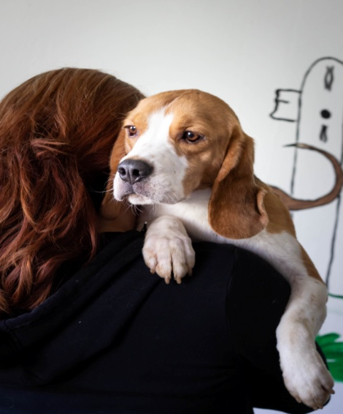
Vážení a milí přátelé pejsků, zvířat a přírody,

od 1.1.2020 mají chovatelé psů novou povinnost - mít svého psa načipovaného a rovněž mít tento úkon potvrzený v očkovacím průkazu vylepením nálepky s číslem čipu. Výjimkou jsou psi, kteří byli označení tetováním provedeným před 3.7.2011. Ze zákona zároveň vyplývá, že pes, který byl naočkován a nebyl načipován, má očkování neplatné. Majitelé však bohužel zatím nemají povinnost čipované zvíře registrovat. Je tedy na každém chovateli psa, zda své zvíře zaregistruje či nikoli. Zvíře s čipem bez zaregistrovaného čísla čipu v některé z databází je nedohledatelné! Na čtečce čipu se po přiložení k levé straně krku zvířete zobrací pouze 15 číselný numerický kód bez údajů, které by po zadání do databáze vedly k nalezení majitele. Registrace čipů je proto nutností!!! Čtečku čipů vlastní většina veterinárních lékařů, útulků pro zvířata, policie a též někteří chovatelé psů. Čipy v naší ordinaci je možné si zdarma zaregistrovat z pohodlí domova na webových stránkách či písemně na různých registrech: např.Národní registr zvířat, Pet Family – Centrální registr zvířat, Backhome, Petmaxx atd…Je také možné na žádost majitele zaregistrovat nově načipovaného psa na stránkách Komory veterinárních lékařů do registru Petpasů (Pas zvířete v zájmovém chovu v rámci Evropské Unie),i přesto, že majitel možnost cestovního pasu nevyužije.
Rozhodně se nemusíte bát, že by to byl úkon, který by Vašeho psíčka nějak nezvykle traumatizoval či stresoval. Samotný úkon čipování je otázkou maximálně několika sekund, není o nic víc bolestivý než běžné očkování a zvládají ho hravě i šestitýdenní štěňata čivav při své první prohlídce u veterináře.
Cena za čipování včetně čipu je v naší ordinaci 400 korun. V případě zájmu se na nás obracejte telefonicky na číslo 728 237 512, nejlépe do konce měsíce listopadu. Přeji příjemné letní a podzimní dny.
MVDr. Martina Horáková
doktorkazedvorka.cz
facebook.com/zedvorka
NON-STOP linka : 728 237 512, veterinární ordinace Borovno, Storgé, z.s.

